Внимание! Тренажер устанавливать на горизонтальную поверхность
1

Инструкция по эксплуатации

Основное упражнение, выполняемое на тренажере – "Тяга с поворотным роликом". Упражнения выполняются совместно со столом для армрестлинга.

ПОРЯДОК РАБОТЫ:
- Взять рукоятку и поставить локоть на стол на подушку.
- Выполнять такие же движения, как при борьбе с соперником.

ПРАВИЛА ТРАНСПОРТИРОВКИ, эксплуатации И ХРАНЕНИЯ
Изделие в заводской упаковке может транспортироваться с соблюдением правил, действующих на данном виде транспорта и требований к транспортной маркировке.
Тренажер должен храниться в сухом, отапливаемом помещении. Смазывать подшипники, направляющие, крепеж (болты, гайки) не реже 1 раза в неделю.
После каждой тренировки вытирать все поверхности сухой салфеткой.
Гарантийные обязательства
Изготовитель гарантирует соответствие изделия техническим требованиям при соблюдении потребителем условий эксплуатации и хранения.Гарантийный срок эксплуатации – 12 месяцев со дня получения изделия потребителем. Гарантийный ремонт осуществляется только при наличии паспорта.
Сведения о рекламациях
В случае обнаружения дефектов и неисправностей изделия Потребитель имеет право предъявить рекламацию в течение 30 дней с момента получения изделия, а Изготовитель обязуется удовлетворить требования по рекламации в течение 30 дней с момента её получения.

Свидетельство о продаже

Дата _________ Подпись продавца _________________

Дата _________ Подпись покупателя_______________

ООО «Пумори – Спорт»

Армрестлинг тяга
(рамочный)

Паспорт – описание
ПС63.Б.000.000.000 ПС
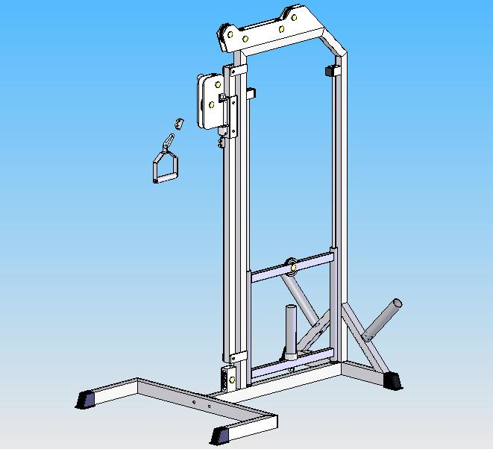

Россия, 620142, г. Екатеринбург, ул. Фрунзе, 35А
Тел.: (343) -251-06-91; факс 251-06-91
E-mail:psp@pumori.ru
www.pumorisport.ru

Техническое описание

Введение
Техническое описание предназначено для ознакомления с конструкцией тренажера "Тяга с поворотным роликом" и содержит данные и сведения об устройстве изделия, необходимые для обеспечения его правильной эксплуатации.

НАЗНАЧЕНИЕ
Трансформируемый тренажер "Тяга с поворотным роликом" предназначен для развития группы мышц плечевого пояса. Рекомендуется для использования в спортзалах и фитнесс-клубах.

ТЕХНИЧЕСКИЕ ДАННЫЕ
Габаритные размеры, не более:
Длина, мм 1330
Ширина, мм 950
Высота, мм 2340
Вес, не более, кг . 65

УСТРОЙСТВО ИЗДЕЛИЯ
Тренажер представляет собой сборную конструкцию, состоящую из рамы (1), упора стола (2), грузовой рамки (3), направляющего узла (4), рукоятки (5) и грузовых втулок (6) для дисков-разновесов. Несущие детали тренажера изготавливаются из профильных труб 60х40х3 мм, 40х40х3 мм. Используется полимерно-порошковое покрытие.
КОМПЛЕКТНОСТЬ:

- Рама - 1
- Упор стола - 1
- Грузовая рамка - 1
- Направляющий узел - 1
- Рукоятка - 1
- Грузовая втулка - 3
- Зажим троса - 2
- Ролик - 8
- Винт - 8
- Ось - 8

Стандартные изделия:

- Болт М10х55 ГОСТ 7798-70 - 1
- Болт М12х60 ГОСТ 7798-70 - 4
- Гайка М10 ГОСТ 5915-70 - 1
- Гайка М12 ГОСТ 5915-70- 4
- Шайба 12 ГОСТ 10450-78- 8

Покупные изделия:
- Заглушка пластмассовая внутренняя на трубу 40х40 - 2
- Заглушка пластмассовая внешняя на трубу 60х40 - 4
- Заглушка пластмассовая внешняя на трубу 48х3,5 - 3
- Карабин КН707 - 1
- Колпачок S19 - 8
- Канат стальной 5.1 мм, 8 м - 1
Комплектация тренажера дисками-разновесами производится за отдельную плату при оформлении заявки.

Изготовитель оставляет за собой право на изменения конструкции, не ухудшающие эксплуатационные характеристики изделия.

4

6
18

5

1

2
21

3

6
8
7
9
СВИДЕТЕЛЬСТВО О ПРИЕМКЕ

Код изделия: ПС63.Б
соответствует техническим требованиям конструкторской документации и признано годным для эксплуатации.

Приемку произвел ________________Дата выпуска 08.10.2018г.
^{(роспись)}
Приемку произвел ________________Дата выпуска _________ ^{(роспись кладовщика ПС)}

